Состав депутатов Республики Алтай 7 созыва (2019-2024г.г.)

БУКАЧ Пётр Витальевич
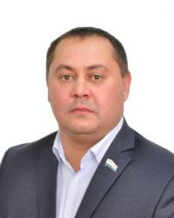
Депутат по избирательному округу №1 (г.Горно-Алтайск).
Родился 22 марта 1986 года в с.Майма Майминского района Алтайского края.
Образование: Современная гуманитарная академия (г.Москва) по специальности «Юриспруденция».
Комитеты:
-по законодательству, правопорядку и местному самоуправлению;
-по аграрной политике.
Депутатская группа: «Независимые депутаты Республики Алтай».

КОХОЕВ Артур Павлович
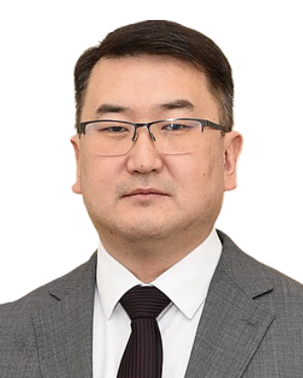
Депутат по избирательному округу №2 (г.Горно-Алтайск).
Председатель Государственного Собрания–Эл Курултай Республики Алтай
Родился 1 июня 1982 года в г.Горно-Алтайске Алтайского края.
Образование: Новосибирская государственная академия экономики и управления по специальности «Финансы и кредит». Профессиональная переподготовка по программе "Мастер делового администрирования".
Комитеты:
-по экономической, финансовой и налоговой политике;
-по здравоохранению и социальной защите.
Фракция: «Единая Россия».
Награды: Почётная грамота Правительства Республики Алтай.

ПЕКПЕЕВА Радмила Сергеевна
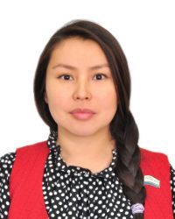
Депутат по избирательному округу №3 (г.Горно-Алтайск).
Председатель Комитета Государственного Собрания–Эл Курултай Республики Алтай по экономической, финансовой и налоговой политике.
Родилась 25 апреля 1984 года в с.Ело Онгудайского района Алтайского края.
Образование: Новосибирский государственный университет по специальности «Менеджмент организации».
Комитеты:
-по законодательству, правопорядку и местному самоуправлению;
-по экономической, финансовой и налоговой политике;
-по экологии и природопользованию.
Фракция: «Единая Россия».

ТУЛЕБАЕВ Аскар Рыспекович
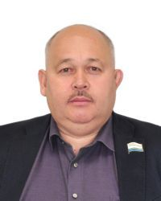
Депутат по избирательному округу №4 (г.Горно-Алтайск). Депутат Республики Алтай шестого и седьмого созывов.
Председатель Союза десантников Республики Алтай.
Родился 4 июня 1971 года в с.Беккердиновка Славгородского района Алтайского края.
Образование: Алтайский государственный университет по специальностям «Юриспруденция» и «Финансы и кредит» (г.Барнаул).
Комитеты:
-по законодательству, правопорядку и местному самоуправлению;
-по экономической, финансовой и налоговой политике.
Депутатская группа: «Независимые депутаты Республики Алтай», руководитель.
Награды: орден «Генерал армии В.Ф.Маргелов», медаль «За отличие в воинской службе» III-ей степени, памятная медаль «Патриот России».

ЧЕПКИН Герман Евгеньевич
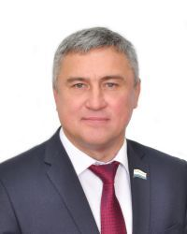
Депутат по избирательному округу №5 (г.Горно-Алтайск). Депутат Республики Алтай шестого и седьмого созывов.
Заместитель Председателя Государственного Собрания–Эл Курултай Республики Алтай, руководитель Комиссии по организации деятельности Парламента Республики Алтай.
Родился 21 мая 1968 года в г.Горно-Алтайске Алтайского края.
Образование: Алтайский политехнический институт им.И.И.Ползунова по специальности «Энергосбережение промышленных предприятий» (г.Барнаул), Алтайский государственный университет по специальности «Финансы и кредит» (г.Барнаул).
Комитеты:
-по законодательству, правопорядку и местному самоуправлению;
-по экономической, финансовой и налоговой политике;
-по развитию туризма, предпринимательства, спорта и молодёжной политике.
Фракция: «Единая Россия».
Награды: почётное звание «Заслуженный работник энергосистем Востока», почётные грамоты Правительства Республики Алтай и Государственного Собрания–Эл Курултай Республики Алтай. Почетная грамота Совета Федерации Федерального Собрания Российской Федерации.

ПОПОШЕВ Пётр Борисович
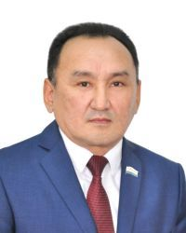
Депутат по избирательному округу №6 (г.Горно-Алтайск).
Родился 9 декабря 1971 года в с.Сугаш Усть-Коксинского района Алтайского края.
Образование: Горно-Алтайский государственный университет по специальности «Русский язык и литература, алтайский язык и литература».
Комитеты:
-по национальной политике, образованию, культуре, общественным объединениям и средствам массовой информации;
-по здравоохранению и социальной защите.
Фракция: «Единая Россия».
Награды: Почётная грамота Государственного Собрания–Эл Курултай Республики Алтай.

ДЁМИНА Мария Фоминична
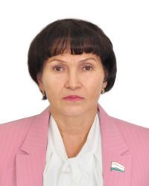
Депутат по избирательному округу №7 (г.Горно-Алтайск). Депутат Республики Алтай четвёртого и седьмого созывов.
Родилась 6 апреля 1956 года в с.Чоя Чойского района Алтайского края.
Образование: Высшая комсомольская школа при ЦК ВЛКСМ (г.Москва) по специальности «История», Алтайский государственный университет (г.Барнаул) по специальности «Юриспруденция».
Комитеты:
-по законодательству, правопорядку и местному самоуправлению;
-по здравоохранению и социальной защите.
Фракция: КПРФ.
Награды: знаки ЦК ВЛКСМ «

КУХТУЕКОВ Сергей Владимирович
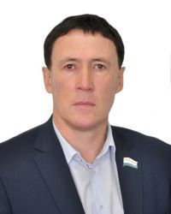
Депутат по избирательному округу №8 (г.Горно-Алтайск).
Родился 18 января 1972 года в г.Горно-Алтайске Алтайского края.
Образование: Барнаульский строительный колледж по специальности «Промышленное и гражданское строительство», Горно-Алтайский государственный университет по специальности «История и право», Алтайская академия экономики и права (г.Барнаул) по специальности «Финансы и кредит».
Комитеты:
-по экономической, финансовой и налоговой политике;
-по здравоохранению и социальной защите;
-по развитию туризма, предпринимательства, спорта и молодёжной политике.
Депутатская группа: «Независимые депутаты Республики Алтай».
Награды: Почётная грамота Государственного Собрания–Эл Курултай Республики Алтай.

СЮЙЛЕШЕВ Эзен Евгеньевич
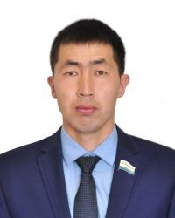
Депутат по избирательному округу №9 (Кош-Агачский район).
Родился 16 ноября 1988 года в с.Бельтир Кош-Агачского района Алтайского края.
Образование: Горно-Алтайский государственный университет по специальности «Природопользование».
Комитеты:
-по национальной политике, образованию, культуре, общественным объединениям и СМИ;
-по аграрной политике.
Фракция: «Единая Россия».

БЕГЕНОВ Ержанат Тартыпович
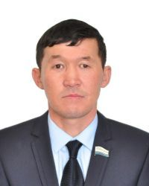
Депутат по избирательному округу №10 (Кош-Агачский район).
Родился 13 сентября 1981 года в с.Кош-Агач Кош-Агачского района Алтайского края.
Образование: среднее (полное) общее образование.
Комитеты:
-по развитию туризма, предпринимательства, спорта и молодёжной политике;
-по аграрной политике;
-по экологии и природопользованию.
Фракция: «Единая Россия».

КАГАРМАНОВ Самат Муратович
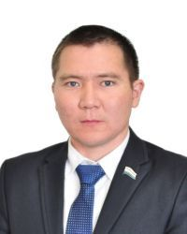
Депутат по избирательному округу №11 (Кош-Агачский район).
Родился 4 сентября 1988 года в с.Актал Кош-Агачского района Алтайского края.
Образование: Горно-Алтайский государственный университет по специальности «История».
Комитеты:
-по законодательству, правопорядку и местному самоуправлению;
-по экономической, финансовой и налоговой политике;
-по здравоохранению и социальной защите.
Фракция: «Единая Россия».

КОНОВАЛОВ Михаил Владимирович
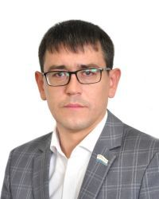
Депутат по избирательному округу №13 (Майминский район).
Родился 7 апреля 1983 года в г.Горно-Алтайске Алтайского края.
Образование: Омский государственный аграрный университет по специальности «Ветеринария».
Комитеты:
-по здравоохранению и социальной защите;
-по аграрной политике;
-по развитию туризма, предпринимательства, спорта и молодёжной политике.
Фракция: «Единая Россия».

КАЗАНЦЕВА Алёна Борисовна
Депутат по избирательному округу №14 (Майминский район). Депутат Республики Алтай четвёртого, пятого, шестого и седьмого созывов.
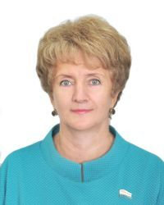
Председатель Комитета Государственного Собрания–Эл Курултай Республики Алтай по здравоохранению и социальной защите.
Родилась 1 сентября 1968 года в с.Кызыл-Озёк Майминского района Алтайского края.
Образование: Горно-Алтайский государственный педагогический институт по специальности «География и биология», Российская академия госслужбы при Президенте РФ (профессиональная переподготовка) по программе «Управление развитием региона».
Комитеты:
-по экономической, финансовой и налоговой политике;
-по национальной политике, образованию, культуре, общественным объединениям и СМИ;
-по здравоохранению и социальной защите.
Фракция: «Единая Россия».
Награды: медаль «За заслуги в развитии парламентаризма», памятная медаль «Парламент Республики Алтай», Почётная грамота Совета Федерации Федерального Собрания РФ, почётные грамоты Республики Алтай и Государственного Собрания-Эл Курултай Республики Алтай, Почетное звание "Заслуженный работник социальной защиты населения Республики Алтай".

ВОЛОСОВЦЕВА Ольга Игоревна
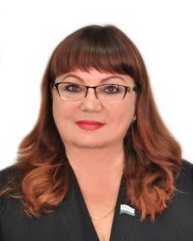
Депутат по избирательному округу №15 (Майминский район).
Родилась 28 марта 1963 года в с.Майма Майминского района Алтайского края.
Образование: Пермский ордена Трудового Красного Знамени государственный университет им.А.М.Горького по специальности «Геофизические методы поисков и разведки месторождений полезных ископаемых».
Комитеты:
-по законодательству, правопорядку и местному самоуправлению;
-по национальной политике, образованию, культуре, общественным объединениям и СМИ;
-по здравоохранению и социальной защите.
Фракция: «Единая Россия».
Награды: почётные грамоты Правительства Республики Алтай и Государственного Собрания–Эл Курултай Республики Алтай.

АТАЖАНОВ Рашид Досимович
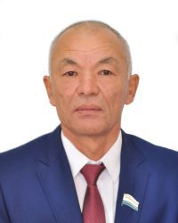
Депутат по избирательному округу №16 (Майминский район). Депутат Республики Алтай пятого, шестого и седьмого созывов.
Родился 5 мая 1964 года в пос.Таза-Базар Ташаузского района Туркменской ССР.
Образование: Горно-Алтайский государственный педагогический институт по специальности «Математика и физика».
Комитеты:
-по экономической, финансовой и налоговой политике;
-по здравоохранению и социальной защите.
Фракция: «Единая Россия».

БАЙДАЛАКОВ Рустам Николаевич
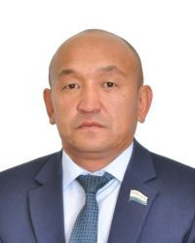
Депутат по избирательному округу №17 (Онгудайский район).
Председатель Комитета Государственного Собрания–Эл Курултай Республики Алтай по аграрной политике.
Родился 12 мая 1977 года в с.Бичикту-Боом Онгудайского района Алтайского края.
Образование: Горно-Алтайский государственный университет по специальности «Национальная экономика».
Комитеты:
-по аграрной политике;
-по экологии и природопользованию;
-по развитию туризма, предпринимательства, спорта и молодёжной политике.
Фракция: «Единая Россия».
Награды: Почетная грамота Республики Алтай.

АМЫЕВ Аткыр Олегович
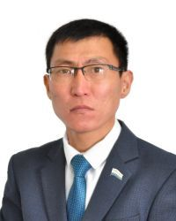
Депутат по избирательному округу №18 (Онгудайский район).
Родился 4 июня 1982 года в с.Онгудай Онгудайского района Алтайского края.
Образование: Алтайский государственный аграрный университет (г.Барнаул) по специальности «Земельный кадастр».
Комитеты:
-по здравоохранению и социальной защите;
-по аграрной политике;
-по экологии и природопользованию.
Фракция: «Единая Россия».

РЯБЧЕНКО Владислав Васильевич
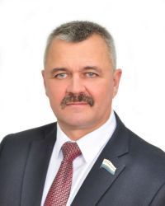
Депутат по избирательному округу №19 (Турочакский район).
Председатель Комитета Государственного Собрания–Эл Курултай Республики Алтай по экологии и природопользованию.
Родился 18 октября 1969 года в с.Турочак Турочакского района Алтайского края.
Образование: Алтайский государственный технический университет им.И.И.Ползунова по специальности «Электроснабжение» (г.Барнаул). Российская академия народного хозяйства и государственной службы при Президенте Российской Федерации, профессиональная переподготовка по получению квалификации Административно-государственное управление.
Комитеты:
-по законодательству, правопорядку и местному самоуправлению;
-по экологии и природопользованию;
-по развитию туризма, предпринимательства, спорта и молодёжной политике.
Фракция: «Единая Россия», руководитель.
Награды: Почётная грамота Правительства Республики Алтай.

ЛОЖКИН Сергей Алексеевич
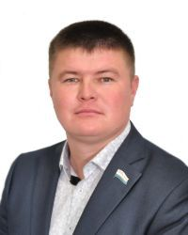
Депутат по избирательному округу №20 (Турочакский район).
Родился 16 марта 1988 года в г.Горно-Алтайске Алтайского края.
Образование: Алтайская академия экономики и права (институт) по специальности «Юриспруденция» (г.Барнаул).
Комитеты:
-по законодательству, правопорядку и местному самоуправлению;
-по экологии и природопользованию.
Фракция: «Единая Россия».

ЗАРГУМАРОВ Асет Асылбекович
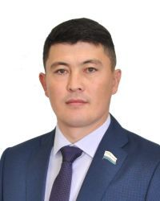
Депутат по избирательному округу №21 (Улаганский район).
Заместитель председателя Комитета Государственного Собрания–Эл Курултай Республики Алтай по экономической, финансовой и налоговой политике.
Родился 6 августа 1981 года в пос.Акташ Улаганского района Алтайского края.
Образование: Санкт-Петербургский институт управления и экономики по специальности «Финансы и кредит».
Комитеты:
-по законодательству, правопорядку и местному самоуправлению;
-по экономической, финансовой и налоговой политике;
-по развитию туризма, предпринимательства, спорта и молодёжной политике.
Депутатская группа: «Независимые депутаты Республики Алтай».

ТАЗРАШЕВ Айдар Иванович
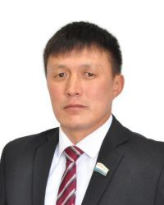
Депутат по избирательному округу №22 (Улаганский район). Депутат Республики Алтай пятого, шестого и седьмого созывов.
Родился 11 июня 1976 года в с.Улаган Улаганского района Алтайского края.
Образование: Сибирский государственный университет телекоммуникаций и информатики (СибГУТИ) по специальности «Многоканальные телекоммуникационные системы» (г.Новосибирск).
Комитеты:
-по национальной политике, образованию, культуре, общественным объединениям и средствам массовой информации;
-по экологии и природопользованию.
Фракция: «Единая Россия».
Награды: Почётная грамота РТРС РФ (г.Москва), почётные грамоты Правительства Республики Алтай и Государственного Собрания–Эл Курултай Республики Алтай.

ПИЛЬТИН Григорий Николаевич
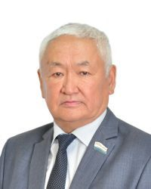
Депутат по избирательному округу №23 (Усть-Канский район). Народный депутат Верховного Совета Республики Горный Алтай, депутат Республики Алтай второго и седьмого созывов.
Родился 24 июня 1958 года в с.Ябоган Усть-Канского района Алтайского края.
Образование: Алтайский сельскохозяйственный институт по специальности «Механизация сельскохозяйственного производства», Сибирская академия государственной службы при Президенте РФ по специальности «Юриспруденция».
Комитеты:
-по экономической, финансовой и налоговой политике;
-по аграрной политике.
Фракция: «Единая Россия».
Награды: медаль ордена «За заслуги перед Отечеством» II-ой степени, медаль ордена «Родительская слава», Почётная грамота Правительства Республики Алтай.

ЯБЫЕВА Ай-Сулу Александровна
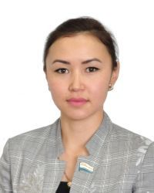
Депутат по избирательному округу №24 (Усть-Канский район).
Родилась 16 декабря 1989 года в с.Козуль Усть-Канского района Алтайского края.
Образование: Горно-Алтайский государственный университет по специальностям «Иностранный язык» и «Юриспруденция».
Комитеты:
-по национальной политике, образованию, культуре, общественным объединениям и СМИ;
-по здравоохранению и социальной защите;
-по аграрной политике.
Фракция: «Единая Россия».

КАЗАНЦЕВ Леонид Васильевич
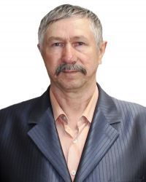
Депутат по избирательному округу №25 (Усть-Коксинский район).
Родился 19 сентября 1951 года в с.Тихонькая Усть-Коксинского района Алтайского края.
Образование: Кызылский государственный педагогический институт по специальности «Математика».
Комитет:
-по аграрной политике;
-экологии и природопользованию.
Депутатская группа: «Независимые депутаты Республики Алтай».

КАБУДЫКОВА Мария Константиновна
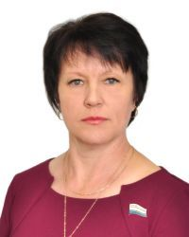
Депутат по избирательному округу №26 (Усть-Коксинский район).
Родилась 7 ноября 1969 года в с.Теньга Онгудайского района Алтайского края.
Образование: Горно-Алтайский государственный педагогический институт по специальности «Русский язык и литература», Томский государственный педагогический университет (профессиональная переподготовка) по программе «Менеджмент организаций».
Комитеты:
-по национальной политике, образованию, культуре, общественным объединениям и СМИ;
-по здравоохранению и социальной защите.
Фракция: «Единая Россия».

СУРТАЕВ Юрий Иванович
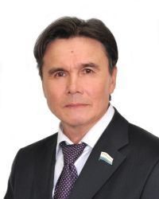
Депутат по избирательному округу №27 (Чемальский район).
Родился 27 мая 1961 года в с.Эликманар Чемальского района Алтайского края.
Образование: среднее (полное) общее образование.
Комитеты:
-по аграрной политике;
-по экологии и природопользованию;
-по развитию туризма, предпринимательства, спорта и молодёжной политике.
Фракция: «Единая Россия».

ТЕРЕХОВ Михаил Алексеевич
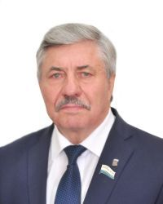
Депутат по избирательному округу №28 (Чойский район). Депутат Республики Алтай шестого и седьмого созывов.
Родился 12 сентября 1951 года в с.Титовка Егорьевского района Алтайского края.
Образование: Сибирский технологический институт (г.Красноярск) по специальности «Лесоинженерное дело» (г.Красноярск), Алтайский государственный университет (г.Барнаул).
Кандидат биологических наук.
Комитеты:
-по экономической, финансовой и налоговой политике;
-по национальной политике, образованию, культуре, общественным объединениям и СМИ;
-по экологии и природопользованию.
Фракция: «Единая Россия».
Награды: почётное звание «Заслуженный лесовод Российской Федерации», орден Республики Алтай «Таҥ Чолмон» («Утренняя Звезда»), Почётная грамота Государственного Собрания–Эл Курултай Республики Алтай.

МАЗАЛОВ Сергей Александрович
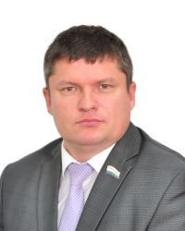
Депутат по избирательному округу №29 (Шебалинский район).
Родился 1 декабря 1980 года в с.Белогорье Майского района Павлодарской области.
Образование: Алтайский технологический техникум сервиса по специальности «Экономика, бухгалтерский учёт и контроль» (г.Горно-Алтайск), Современная гуманитарная академия (г.Москва) по специальности «Юриспруденция».
Комитеты:
-по законодательству, правопорядку и местному самоуправлению;
-по аграрной политике.
Фракция: «Единая Россия».

ЕКЕЕВА Наталья Михайловна
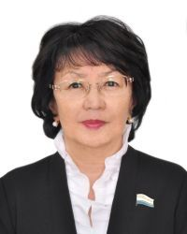
Депутат по избирательному округу №30 (Шебалинский район). Депутат Республики Алтай пятого и седьмого созывов.
Председатель Комитета Государственного Собрания–Эл Курултай Республики Алтай по национальной политике, образованию, культуре, общественным объединениям и средствам массовой информации.
Родилась 13 августа 1954 года в с.Кош-Агач Кош-Агачского района Алтайского края.
Образование: Горно-Алтайский государственный педагогический институт по специальности «История и обществознание».
Кандидат исторических наук, доцент.
Комитеты:
-по законодательству, правопорядку и местному самоуправлению;
-по национальной политике, образованию, культуре, общественным объединениям и СМИ;
-по развитию туризма, предпринимательства, спорта и молодёжной политике.
Фракция: «Единая Россия».
Награды: почётное звание «Заслуженный деятель науки Республики Алтай», медаль ордена «За заслуги перед Отечеством» II-ой степени, орден Республики Алтай «Таҥ Чолмон» («Утренняя Звезда»), почётные грамоты Правительства Республики Алтай и Государственного Собрания-Эл Курултай Республики Алтай.

БИДИНОВ Борис Иванович
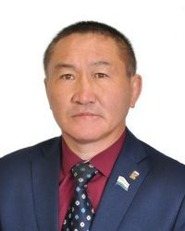
Депутат от избирательного объединения «Региональное отделение Всероссийской политической партии «Единая Россия» Республики Алтай».
Родился 24 февраля 1972 года в с.Кокоря Кош-Агачского района Алтайского края.
Образование: Горно-Алтайский государственный университет по специальности «География».
Комитеты:
-по законодательству, правопорядку и местному самоуправлению;
-по аграрной политике.
Фракция: «Единая Россия».
Награды: Почётная грамота Правительства Республики Алтай.

МЫЗИН Айдар Аркадьевич
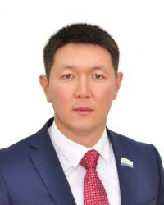
Депутат от избирательного объединения «Региональное отделение Всероссийской политической партии «Единая Россия» Республики Алтай».
Родился 24 декабря 1986 года в с.Усть-Кан Усть-Канского района Алтайского края.
Образование: Новосибирский государственный университет экономики и управления по специальности «Менеджмент организации», Московский государственный университет им.М.В.Ломоносова по специальности «Государственное администрирование».
Комитеты:
-по экономической, финансовой и налоговой политике;
-по развитию туризма, предпринимательства, спорта и молодёжной политике.
Фракция: «Единая Россия».

ТИМОШЕНСКИЙ Сергей Константинович
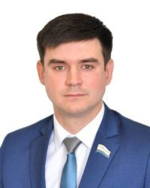
Депутат от избирательного объединения «Региональное отделение Всероссийской политической партии «Единая Россия» Республики Алтай».
Председатель Комитета Государственного Собрания–Эл Курултай Республики Алтай по развитию туризма, предпринимательства, спорта и молодёжной политике.
Родился 23 апреля 1990 года в г.Горно-Алтайске Алтайского края.
Образование: Горно-Алтайский государственный университет по специальности «Природопользование».
Комитеты:
-по законодательству, правопорядку и местному самоуправлению;
-по экологии и природопользованию;
-по развитию туризма, предпринимательства, спорта и молодёжной политике.
Фракция: «Единая Россия».

ШУБИН Денис Евгеньевич
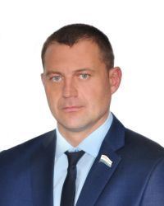
Депутат от избирательного объединения «Региональное отделение Всероссийской политической партии «Единая Россия» Республики Алтай».
Родился 5 октября 1984 года в г.Искитим Новосибирской области.
Образование: среднее (полное) общее образование.
Горно-Алтайский педагогический колледж (незаконченное среднее специальное образование, отделение физкультуры и спорта).
Комитеты:
-по развитию туризма, предпринимательства, спорта и молодёжной политике;
-по экологии и природопользованию.
Фракция: «Единая Россия».

АМАНЧИН Еликпай Сергеевич
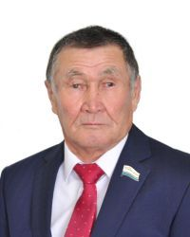
Депутат от избирательного объединения «АЛТАЙСКОЕ РЕСПУБЛИКАНСКОЕ ОТДЕЛЕНИЕ политической партии «КОММУНИСТИЧЕСКАЯ ПАРТИЯ РОССИЙСКОЙ ФЕДЕРАЦИИ».
Родился 28 ноября 1950 года в с.Турата Усть-Канского района Алтайского края.
Образование: Бийский государственный педагогический институт по специальности «Общетехнические дисциплины и труд».
Комитеты:
-по национальной политике, образованию, культуре, общественным объединениям и средствам массовой информации;
-по здравоохранению и социальной защите.

Фракция: КПРФ.

РОМАШКИН Виктор Васильевич
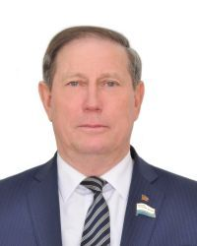
Депутат от избирательного объединения «АЛТАЙСКОЕ РЕСПУБЛИКАНСКОЕ ОТДЕЛЕНИЕ политической партии «КОММУНИСТИЧЕСКАЯ ПАРТИЯ РОССИЙСКОЙ ФЕДЕРАЦИИ». Депутат Республики Алтай 1-7 созывов.
Председатель Комитета Государственного Собрания–Эл Курултай Республики Алтай по законодательству, правопорядку и местному самоуправлению.
Родился 13 февраля 1959 года в с.Шубинка Егорьевкого района Алтайского края.
Образование: Горно-Алтайский государственный педагогический институт по специальности «История и обществоведение», Российская академия государственной службы при Президенте РФ по специальности «Юриспруденция».
Кандидат юридических наук, доцент.
Комитеты:
-по законодательству, правопорядку и местному самоуправлению;
-по национальной политике, образованию, культуре, общественным объединениям и средствам массовой информации.
Фракция: КПРФ, руководитель.
Награды: медаль «В память 850-летия Москвы», памятная медаль «Парламент Республики Алтай», Почётная грамота Государственной Думы Федерального Собрания РФ, почётные грамоты Правительства Республики Алтай и Государственного Собрания–Эл Курултай Республики Алтай.

ФЕДЬКИН Михаил Иванович
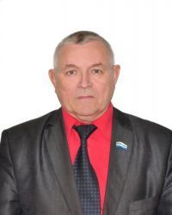
Депутат от избирательного объединения «АЛТАЙСКОЕ РЕСПУБЛИКАНСКОЕ ОТДЕЛЕНИЕ политической партии «КОММУНИСТИЧЕСКАЯ ПАРТИЯ РОССИЙСКОЙ ФЕДЕРАЦИИ».
Депутат Республики Алтай пятого, шестого и седьмого созывов.
Родился 1 января 1954 года в с.Тараданово Сузунского района Новосибирской области
Образование: Алтайский сельскохозяйственный институт (г.Барнаул) по специальности «Зоотехния».
Комитет:
-по национальной политике, образованию, культуре, общественным объединениям и СМИ;
-по здравоохранению и социальной защите;
-по аграрной политике.
Фракция: КПРФ.
Награды: Почётная грамота Государственной Думы Федерального Собрания Российской Федерации, Почётная грамота Государственного Собрания–Эл Курултай Республики Алтай

ЦУПРИКОВА Елена Валерьевна
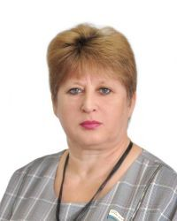
Депутат от избирательного объединения «АЛТАЙСКОЕ РЕСПУБЛИКАНСКОЕ ОТДЕЛЕНИЕ политической партии «КОММУНИСТИЧЕСКАЯ ПАРТИЯ РОССИЙСКОЙ ФЕДЕРАЦИИ».
Родилась 6 октября 1969 года в с.Турочак Турочакского района Алтайского края.
Образование: Горно-Алтайский государственный педагогический институт по специальности «Математика и физика».
Комитеты:
-по экономической, финансовой и налоговой политике;
-по здравоохранению и социальной защите.
Фракция: КПРФ.

ГРУЗДЕВ Александр Анатольевич
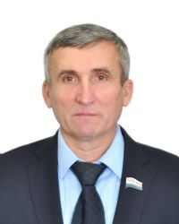
Депутат от избирательного объединения «Региональное отделение Политической партии «Справедливая Россия» в Республике Алтай». Депутат Республики Алтай пятого, шестого и седьмого созывов.
Родился 10 декабря 1962 года в г.Кушва Свердловской области.
Образование: Исовский геологоразведочный техникум Свердловской области по специальности «Геофизические методы поиска и разведки месторождений полезных ископаемых».
Комитеты:
-по экономической, финансовой и налоговой политике;
-по экологии и природопользованию.
Фракция: «Справедливая Россия», руководитель.
Награды: Благодарственное письмо Председателя Совета Федерации Федерального Собрания РФ, почётные грамоты Правительства Республики Алтай и Государственного Собрания-Эл Курултай Республики Алтай, медаль «Найрамдал» (награда Мира, дружбы и сотрудничества Монголии).

СОФРОНОВ Дмитрий Валерьевич
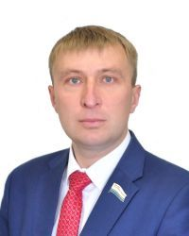
Депутат от избирательного объединения «Алтайское республиканское региональное отделение Политической партии ЛДПР-Либерально-демократической партии России».
Родился 10 августа 1987 года в с.Майма Майминского района Алтайского края.
Образование: Горно-Алтайский государственный университет по специальности «Национальная экономика».
Комитеты:
-по национальной политике, образованию, культуре, общественным объединениям и средствам массовой информации;
-по развитию туризма, предпринимательства, спорта и молодёжной политике.
Фракция: ЛДПР, руководитель.

ДОБРЫНИН Олег Иванович
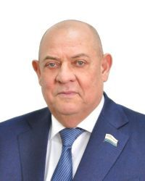
Депутат от избирательного объединения ««Алтайское республиканское региональное отделение политической партии «Родина».
Родился 24 сентября 1961 года в г.Новосибирске.
Образование: среднее (полное) общее образование.
Комитеты:
-по развитию туризма, предпринимательства, спорта и молодёжной политике;
-по аграрной политике.
Фракция: «Родина», руководитель.

